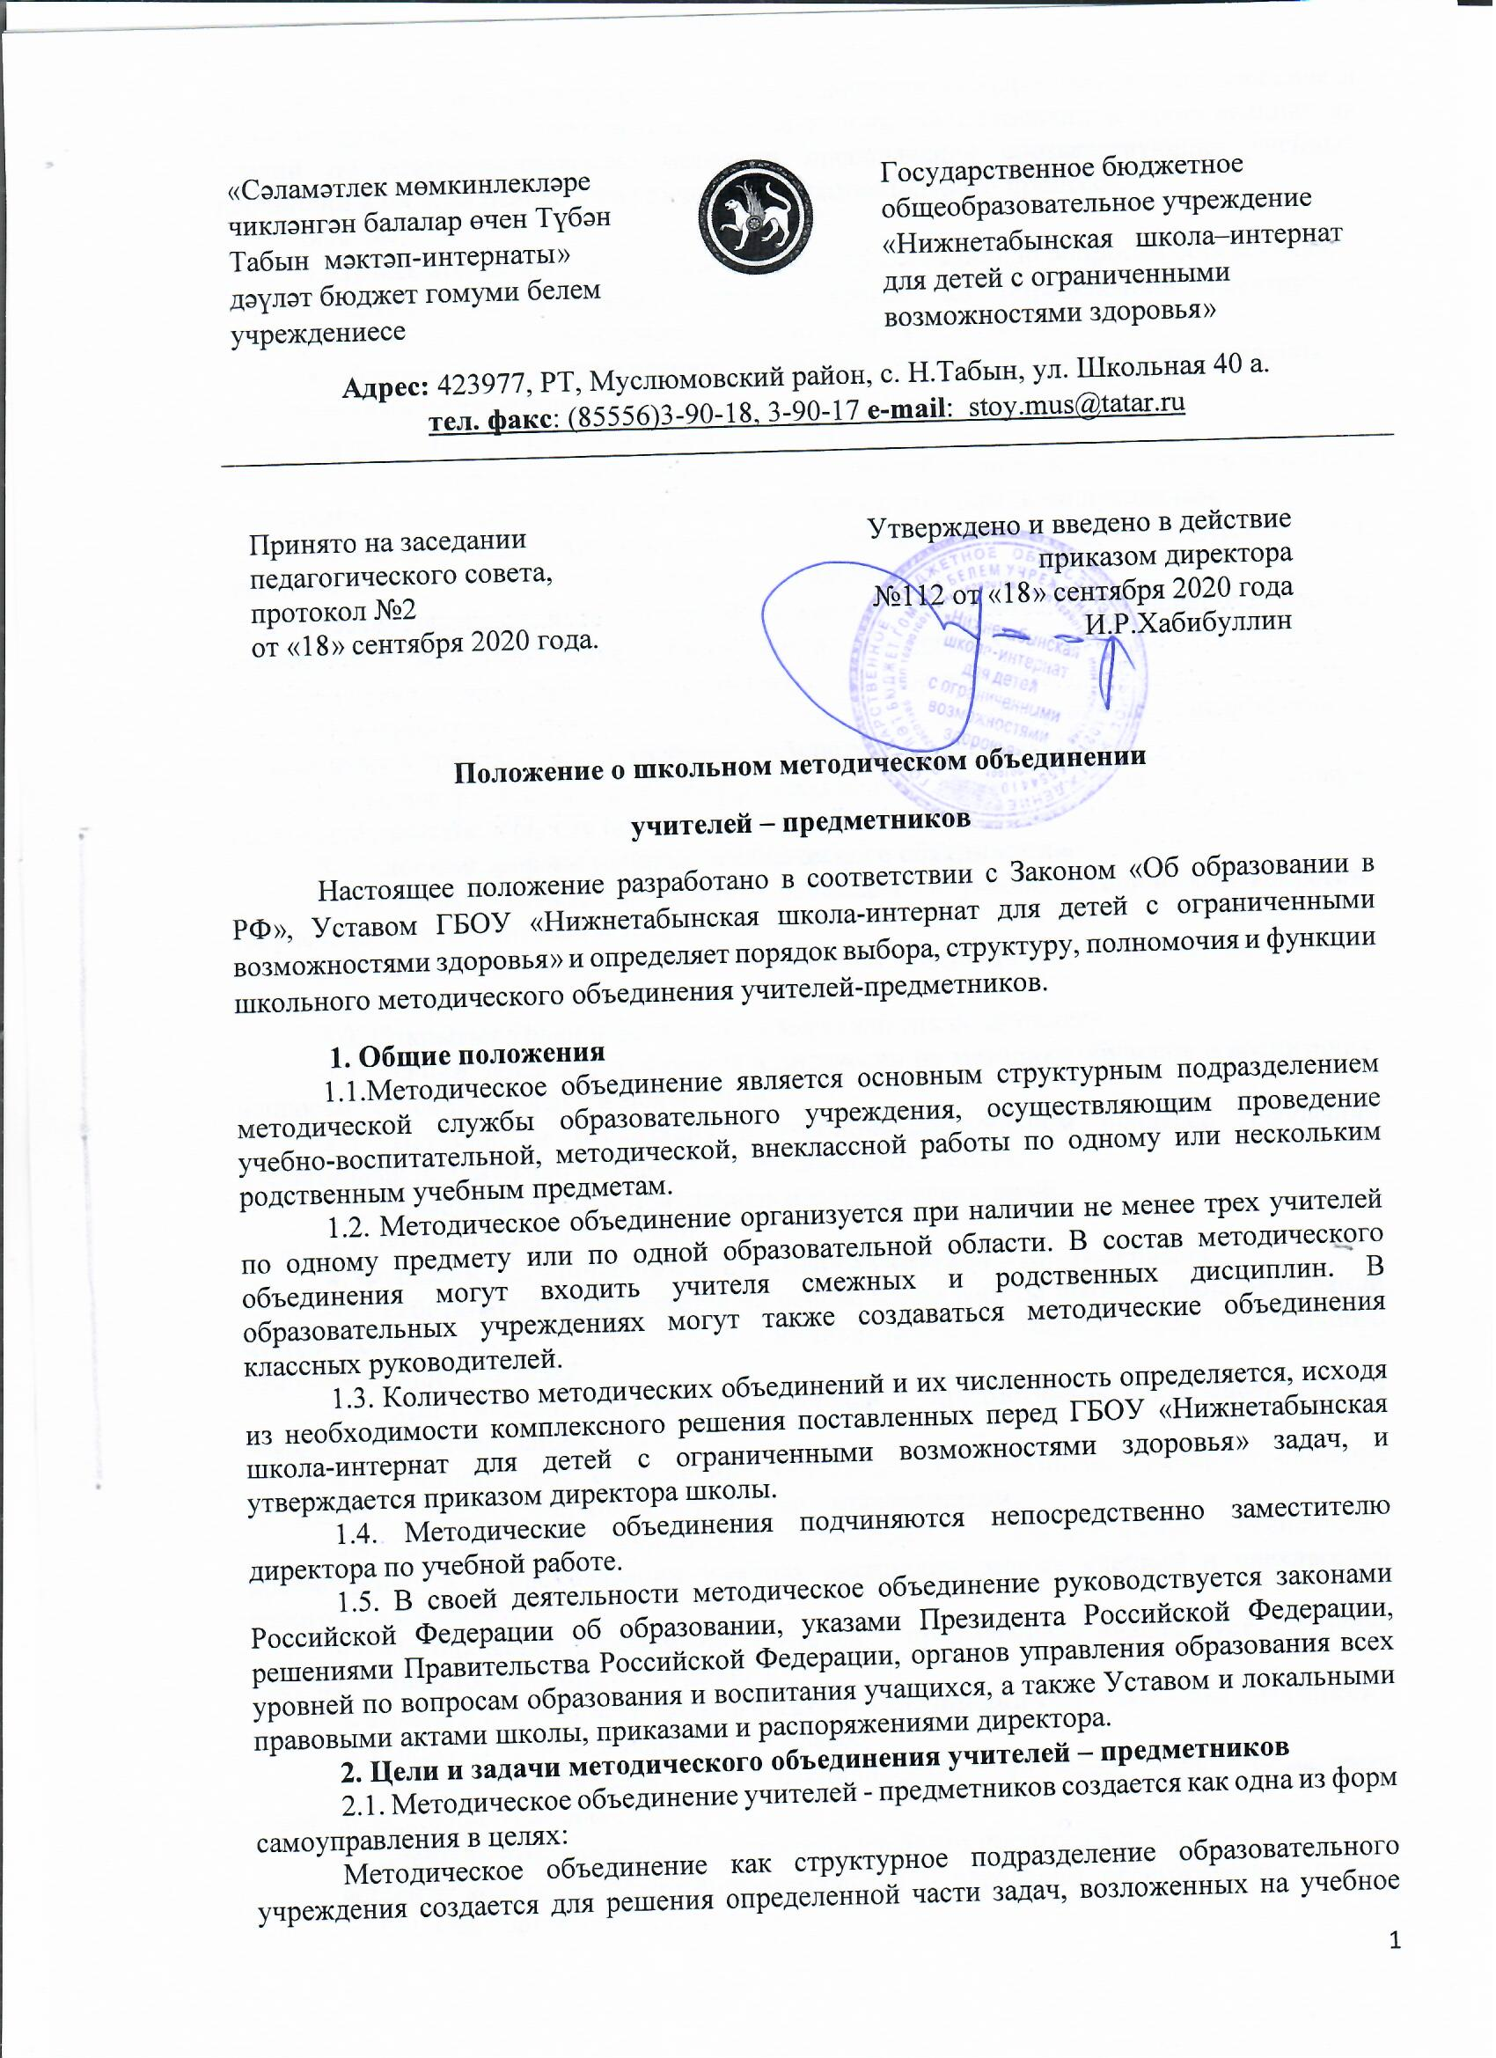

усилий по совершенствованию методики преподавания соответствующих учебных дисциплин и на этой основе – на улучшение образовательного процесса.
Задачи:
• изучать нормативную и методическую документацию по вопросам образования;
• организовывать взаимопосещение уроков по определенной тематике с последующим самоанализом и анализом достигнутых результатов;
• организовывать проведение открытых уроков с целью ознакомления с методическими разработками;
• изучать передовой педагогический опыт;
• участвовать в выработке единых требований к оценке результатов освоения программ на основе разработанных образовательных стандартов по предметам;
• проводить подбор текстов контрольных, самостоятельных, диагностических работ для проведения промежуточной и итоговой аттестации обучающихся;
• заслушивать отчеты о профессиональном самообразовании учителей, о работе на курсах повышения квалификации, творческих командировках;
• осуществлять проведение предметных недель, конкурсов;
• разработать учебно- наглядных пособий по предмету в соответствие с современными требованиями к учебному кабинету, к оснащению урока;
• создавать условия для профессионального роста педагогов через курсовую подготовку, участие в работе семинаров, педагогических советов.
3. Основные формы работы методического объединения
3.1«Круглые столы», совещания и семинары по учебно-методическим вопросам, творческие отчеты учителей и т.п.;
3.2. Заседания методических объединений по вопросам методики обучения и воспитания учащихся;
3.3. Открытые уроки и внеклассные мероприятия по предмету;
3.4. Лекции, доклады, сообщения и дискуссии по методике обучения и воспитания, вопросам общей педагогики и психологии;
3.5. Изучение и реализация в учебно-воспитательном процессе требований нормативных документов, передового педагогического опыта;
3.6. Проведение предметных недель и методических дней;
3.7. Взаимопосещение уроков.
4. Функции методического объединения учителей – предметников
4.1. Работа ШМО организуется на основе плана работы школы, плана реализации методической темы и учитывает индивидуальные планы профессионального самообразования учителей.
4.2. Методическое объединение учителей – предметников часть своей работы осуществляет на заседаниях ШМО.
4.3. Методическое объединение учителей – предметников планирует оказание конкретной методической помощи учителям - предметникам.
4.4. Методическое объединение учителей – предметников обеспечивает преемственность в преподавании учебных дисциплин, между учебной и внеклассной работой по предмету.
4.6.Методическое объединение учителей – предметников анализирует состояние учебных кабинетов, планирует их развитие.
5. Права и обязанности методического объединения учителей – предметников
Методическое объединение имеет право:
•готовить предложения и рекомендовать учителей для повышения квалификационного разряда;
• выдвигать предложения об улучшении учебного процесса в школе;
•ставить вопрос о публикации материалов о передовом педагогическом опыте, накопленном в методическом объединении;
•обращаться за консультациями по проблемам учебной деятельности и воспитания учащихся к заместителям директора школы;
•вносить предложения по организации и содержанию аттестации учителей;
•выдвигать от методического объединения учителей для участия в конкурсах «Учитель года».
Каждый член методического объединения обязан:
•участвовать в заседаниях методического объединения, мероприятиях, проводимых методическим объединением,
•стремиться к повышению профессионального мастерства,
•знать и руководствоваться нормативно-правовой базой деятельности педагога, владеть основами самоанализа педагогической деятельности.
6. Организация деятельности
6.1.В своей работе методические объединения учителей – предметников подчинены педагогическому совету, методическому совету школы, директору школы. Работа строится на основании плана работы методического объединения учителей – предметников, рассмотринного и утвержденного педагогическом советом школы.
6.2.Руководитель методического объединения учителей – предметников назначается и снимается приказом директора школы
6.3. Руководитель методического объединения учителей – предметников обязан:
• организовывать оказание методической помощи молодым учителям,
• организовывать и систематически проводить заседания методического объединения учителей – предметников,
• составлять план работы методического объединения учителей – предметников, и контролировать его выполнение,
• обобщать опыт работы, отчитываться о проделанной работе на методическом совете или педагогическом совете,
• организовывать творческие отчеты, открытые уроки, методические дни, недели, организовывать участие методического объединения в работе педсовета, методических семинарах в школе.
7. Документация методического объединения
1. Положение о методическом объединении.
2. Банк данных об учителях МО: количественный и качественный состав (возраст, образование, специальность, преподаваемый предмет, общий стаж и педагогический, квалификационная категория).
3. Анализ работы за прошедший год.
4. Задачи МО на текущий учебный год.
5. Тема методической работы, её цель, приоритетные направления и задачи на новый учебный год.
6. План работы МО на текущий учебный год.
7. Сведения о темах самообразования учителей МО.
8. Перспективный план аттестации учителей МО.
9. Перспективный план повышения квалификации учителей МО.
10. График проведения открытых уроков и внеклассных мероприятий по предмету учителями МО.
11. План проведения предметной недели.
12. Протоколы заседаний МО. Протоколы заседаний в конце учебного года прошиваются и сдаются в архив.

